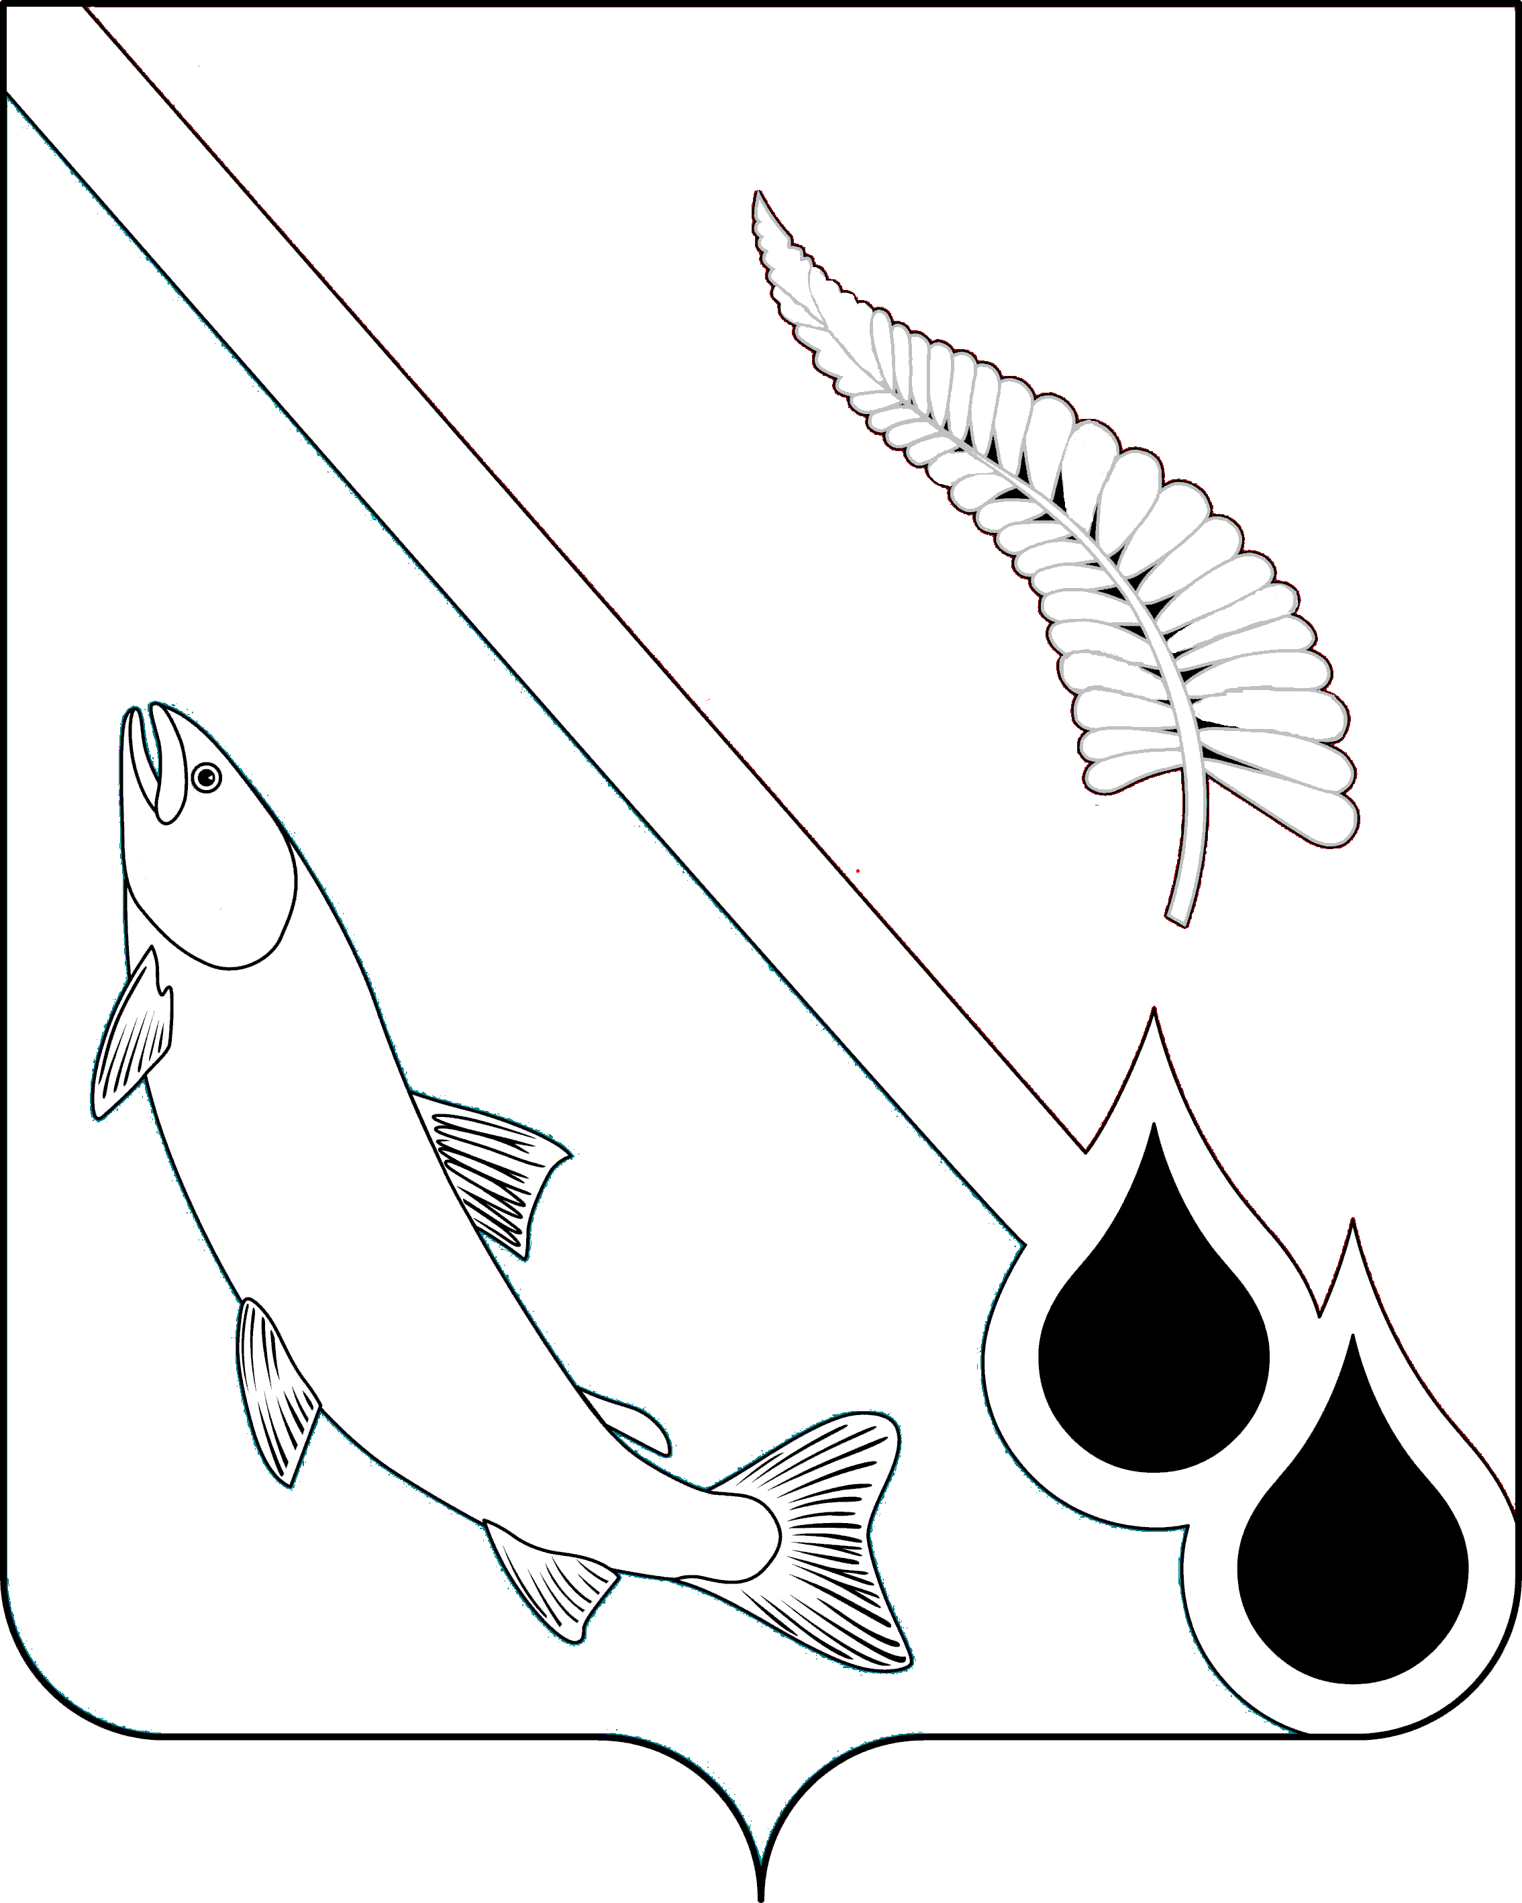
АДМИНИСТРАЦИЯ МУНИЦИПАЛЬНОГО ОБРАЗОВАНИЯ
НОГЛИКСКИЙ МУНИЦИПАЛЬНЫЙ ОКРУГ
САХАЛИНСКОЙ ОБЛАСТИ

П О С Т А Н О В Л Е Н И Е
от _Дата подписания_ № _Номер документа_
пгт. Ноглики
Об утверждении муниципальной программы «Развитие физической культуры, спорта и молодежной политики в муниципальном образовании Ногликский муниципальный округ Сахалинской области»

В соответствии со ст. 179 Бюджетного кодекса Российской Федерации, ст. 16 Федерального закона 06.10.2003 № 131-ФЗ «Об общих принципах организации местного самоуправления в Российской Федерации», Федеральным законом от 30.12.2020 № 489-ФЗ «О молодежной политике в Российской Федерации», Указом Президента Российской Федерации от 07.05.2024 № 309 «О национальных целях развития Российской Федерации на период до 2030 года и на перспективу до 2036 года», распоряжение Правительства Российской Федерации от 24.11.2020 № 3081-р «Об утверждении стратегии развития физической культуры и спорта в Российской Федерации на период до 2030 года», постановлением Правительства Сахалинской области от 03.08.2023 № 415 «Об утверждении государственной программы Сахалинской области «Развитие физической культуры и спорта в Сахалинской области» и о признании утратившими силу некоторых нормативных правовых актов Правительства Сахалинской области», постановлением администрации муниципального образования Ногликский муниципальный округ Сахалинской области от 05.02.2025 № 39 «Об утверждении Порядка разработки, реализации и мониторинга муниципальных программ Ногликского муниципального округа», распоряжением мэра муниципального образования «Городской округ Ногликский» от 09.07.2024 № 539-р «Об утверждении Перечня муниципальных программ муниципального образования Ногликский муниципальный округ Сахалинской области на 2026-2031 годы», руководствуясь статьей 36 Устава муниципального образования Ногликский муниципальный округ Сахалинской области, администрация муниципального образования Ногликский муниципальный округ Сахалинской области ПОСТАНОВЛЯЕТ:
1. Утвердить муниципальную программу «Развитие физической культуры, спорта и молодежной политики в муниципальном образовании Ногликский муниципальный округ Сахалинской области» (прилагается).
2. Признать утратившими силу:
2.1. Постановления администрации муниципального образования «Ногликский городской округ»:
- от 26.06.2015 № 430 «Об утверждении муниципальной программы «Развитие физической культуры, спорта и молодежной политики в муниципальном образовании «Городской округ Ногликский» на 2015 – 2020 годы в новой редакции»;
- от 30.09.2015 № 692 «О внесении изменений в постановление администрации муниципального образования «Городской округ Ногликский» от 26.06.2015 № 430»;
- от 19.10.2015 № 718 «О внесении изменений в постановление администрации муниципального образования «Городской округ Ногликский» от 26.06.2015 № 430 (в редакции от 30.09.2015 № 692)»;
- от 31.12.2016 № 921 «О внесении изменений в постановление администрации муниципального образования «Городской округ Ногликский» от 26.06.2015 № 430 (в редакции от 30.09.2015 № 692; от 19.10.2015 № 718)»;
- от 10.03.2016 № 208 «О внесении изменений в постановление администрации муниципального образования «Городской округ Ногликский» от 26.06.2015 № 430 (в редакции от 30.09.2015 № 692; от 19.10.2015 № 718; от 31.12.2015 № 921)»;
- от 11.04.2016 № 288 «О внесении изменений в постановление администрации муниципального образования «Городской округ Ногликский» от 26.06.2015 № 430 (в редакции от 30.09.2015 № 692; от 19.10.2015 № 718; от 31.12.2015 № 921; от 10.03.2016 № 208)»;
- от 30.05.2016 № 433 «О внесении изменений в постановление администрации муниципального образования «Городской округ Ногликский» от 26.06.2015 № 430 (в редакции от 30.09.2015 № 692; от 19.10.2015 № 718; от 31.12.2015 № 921; от 10.03.2016 № 208; от 11.04.2016 № 288)»;
- от 15.06.2016 № 485 «О внесении изменений в постановление администрации муниципального образования «Городской округ Ногликский» от 26.06.2015 № 430»;
- от 31.08.2016 № 666 «О внесении изменений в постановление администрации муниципального образования «Городской округ Ногликский» от 26.06.2015 № 430»;

- от 07.10.2016 № 739 «О внесении изменений в постановление администрации муниципального образования «Городской округ Ногликский» от 26.06.2015 № 430»;
- от 07.02.2017 № 108 «О внесении изменений в постановление администрации муниципального образования «Городской округ Ногликский» от 26.06.2015 № 430»;
- от 07.06.2017 № 367 «О внесении изменений в постановление администрации муниципального образования «Городской округ Ногликский» от 26.06.2015 № 430»;
- от 03.08.2017 № 521 «О внесении изменений в постановление администрации муниципального образования «Городской округ Ногликский» от 26.06.2015 № 430»;
- от 27.09.2017 № 703 «О внесении изменений в постановление администрации муниципального образования «Городской округ Ногликский» от 26.06.2015 № 430»;
- от 27.02.2018 № 191 «О внесении изменений в постановление администрации муниципального образования «Городской округ Ногликский» от 26.06.2015 № 430»;
- от 13.04.2018 № 386 «О внесении изменений в постановление администрации муниципального образования «Городской округ Ногликский» от 26.06.2015 № 430»;
- от 11.07.2018 № 669 «О внесении изменений в постановление администрации муниципального образования «Городской округ Ногликский» от 26.06.2015 № 430»;
- от 19.12.2018 № 1224 «О внесении изменений в постановление администрации муниципального образования «Городской округ Ногликский» от 26.06.2015 № 430»;
- от 26.03.2019 № 196 «О внесении изменений в постановление администрации муниципального образования «Городской округ Ногликский» от 26.06.2015 № 430 «Об утверждении муниципальной программы «Развитие физической культуры, спорта и молодежной политики в муниципальном образовании «Городской округ Ногликский» на 2015 – 2020 годы»;
- от 23.05.2019 № 358 «О внесении изменений в постановление администрации муниципального образования «Городской округ Ногликский» от 26.06.2015 № 430»;
- от 19.06.2019 № 462 «О внесении изменений в постановление администрации муниципального образования «Городской округ Ногликский» от 26.06.2015 № 430»;
- от 02.09.2019 № 665 «О внесении изменений в постановление администрации муниципального образования «Городской округ Ногликский» от 26.06.2015 № 430»;
- от 10.03.2020 № 109 «О внесении изменений в постановление администрации муниципального образования «Городской округ Ногликский» от 26.06.2015 № 430»;
- от 01.06.2020 № 270 «О внесении изменений в постановление администрации муниципального образования «Городской округ Ногликский» от 26.06.2015 № 430»;
- от 14.07.2020 № 357 «О внесении изменений в постановление администрации муниципального образования «Городской округ Ногликский» от 26.06.2015 № 430»;
- от 14.10.2020 № 505 «О внесении изменений в постановление администрации муниципального образования «Городской округ Ногликский» от 26.06.2015 № 430»;
- от 28.04.2021 № 232 «О внесении изменений в муниципальную программу «Развитие физической культуры, спорта и молодежной политики в муниципальном образовании «Городской округ Ногликский», утвержденную постановлением администрации муниципального образования «Городской округ Ногликский» от 26.06.2015 № 430»;
- от 22.09.2021 № 521 «О внесении изменений в муниципальную программу «Развитие физической культуры, спорта и молодежной политики в муниципальном образовании «Городской округ Ногликский», утвержденную постановлением администрации муниципального образования «Городской округ Ногликский» от 26.06.2015 № 430»;
- от 17.06.2022 № 311 «О внесении изменений в муниципальную программу «Развитие физической культуры, спорта и молодежной политики в муниципальном образовании «Городской округ Ногликский», утвержденную постановлением администрации муниципального образования «Городской округ Ногликский» от 26.06.2015 № 430»;
- от 15.11.2022 № 608 «О внесении изменений в муниципальную программу «Развитие физической культуры, спорта и молодежной политики в муниципальном образовании «Городской округ Ногликский», утвержденную постановлением администрации муниципального образования «Городской округ Ногликский» от 26.06.2015 № 430»;
- от 28.04.2023 № 274 «О внесении изменений в муниципальную программу «Развитие физической культуры, спорта и молодежной политики в муниципальном образовании «Городской округ Ногликский», утвержденную постановлением администрации муниципального образования «Городской округ Ногликский» от 26.06.2015 № 430»;
- от 24.07.2023 № 470 «О внесении изменений в муниципальную программу «Развитие физической культуры, спорта и молодежной политики в муниципальном образовании «Городской округ Ногликский»;
- от 08.04.2024 № 212 «О внесении изменений в муниципальную программу «Развитие физической культуры, спорта и молодежной политики в муниципальном образовании «Городской округ Ногликский» от 26.06.2015 № 430»;
- от 11.12.2024 № 785 «О внесении изменений в муниципальную программу «Развитие физической культуры, спорта и молодежной политики в муниципальном образовании «Городской округ Ногликский», утвержденную постановлением администрации муниципального образования «Городской округ Ногликский» от 26.06.2015 № 430»;
2.2. Постановление администрации муниципального образования Ногликский муниципальный округ Сахалинской области:
- от 18.03.2025 № 148 «О внесении изменений в постановление администрации муниципального образования «Городской округ Ногликский» от 26.06.2015 № 430 «Развитие физической культуры, спорта и молодежной политики в муниципальном образовании «Городской округ Ногликский».
3. Опубликовать настоящее постановление в газете «Знамя труда» и разместить на официальном сайте муниципального образования Ногликский муниципальный округ Сахалинской области в информационно-телекоммуникационной сети «Интернет».
4. Настоящее постановление вступает в силу с момента его опубликования и распространяется на правоотношения, возникающие с 01 января 2026 года.

5. Контроль за исполнением настоящего постановления возложить на вице-мэра муниципального образования Ногликский муниципальный округ Сахалинской области Я.С. Русанова.

Мэр муниципального образования
Ногликский муниципальный округ
Сахалинской области С.В. Гурьянов

